SOS (SKRB O SEBI): Priprema toplih napitaka - ČAJ
Potrebno ti je:
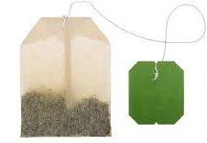
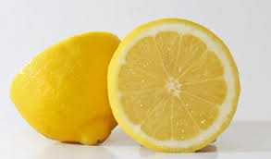

POSTUPAK:
1. Prokuhaj vodu, neka ti pri tome pomogne odrasla osoba.
2. Vruću vodu ulij u šalicu i stavi vrećicu svog omiljenog čaja .
3. Stavi šećer ili med, a po želji možeš i limun.

UŽIVAJ!

